Zápis
z 18. stretnutia RC Nitra dňa 29. januára 2018 v hoteli Autojas, Nitra

Prítomní : A. Havranová, J. Stoklasa, I. Košalko, D. Hetényi, L. Gáll,

Hostia : M. Poništ, E. Stoklasová

Ospravedlnení: P. Szabo, D. Peskovičová, P. Graffenau, J. Dóczy, K. Lacko-Bartoš, E. Oláh, L. Tatar, J. Jakubička, L. Hetényi, A. Tóth, Ľ. Holejšovský, R. Plevka, M. Waldner, M. Svoreň, V. Miklík, P. Galo, G. Tuhý, K. Pieta,

Spoločné klubové stretnutie s RC Harmony. Prednáška : JUDr. Gregory Fabian, RC Bratislava International, Téma : Zapojme klub Rotary zmeňte životy – medzinárodne.
Prítomných a prednášateľa privítal prezident RC Nitra Harmony prof. Štefan Mihina

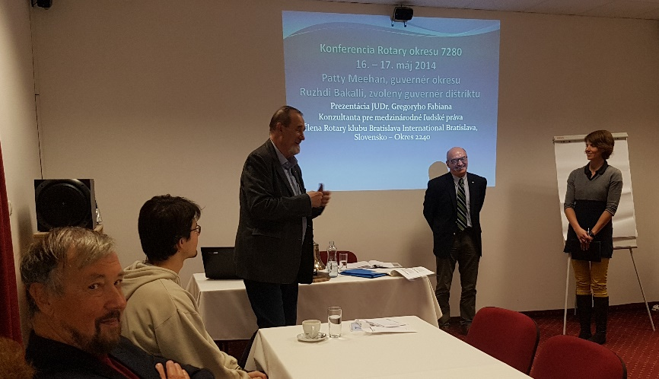

- V úvode predstavil svoju prácu zameranú na ľudské práva, budovanie a poslanie Rotary
- Pracoval pre Medzinárodnú helsinskú komisiu pre ľudské práva, Misiu OBSE pre Kosovo a Bosnu a Hercegovinu, v súčasnosti je nezávislý konzultant pre medziníárodné ľudské práva v Bratislave
- Prepojenie medzi ľudskými právami, mierom a bezpečnosťou
- Kto sú jeho klienti, napr. medzivládne organizácie, OSN, mimovládky, regionálne organizácie
- Poslanie : informácie pre vlády, ľudské práva predstavujú záväzok štátu, ku ktorým sa štáty dobrovoľne zaviazali
- Oblasti zamerania práce : hospodárske, kultúrne, sociálne práva, rovnosť a nediskriminácia
- Osobitné zameranie na marginalizované, zraniteľné skupiny ľudí
- Cieľové skupiny _: odborníci v oblasti ľudských práv, právnici a sudcovia
- Aktivity : tvorba právnych predpisov a politík, uplatňovanie ľudských práv
- Čo dosiahol : vypracovanie správy pre výbor OSN pre hospodárske, kultúrne a sociálne práva v Bosne a Hercegovine a pod.
- Príklady práce : premiestnenie komunity butmirských Rómov v Sarajeve
- Otázky budovania mieru, čo je udržanie mieru, rozdiel
- Prepojenie Rotary a budovaním mieru, zapojenie Rotaract, Interact
- Využitie grantov, štipendiá, zameranie grantov a podpora vzdelávania
- Mierové centrá a mieroví štipendisti Rotary, podpora postgraduálneho štúdia klubu Rotary
- Rotariánska akčná skupina, príklady pomoc severnej Nigérii, Kene a Ugandy – prevencia AIDS, voda
- Úloha svetoobčana – člena Rotary
Po prednáške nasledovala diskusia.

Anna Havranová, prezidentka Rotary club Nitra 2017/2018

